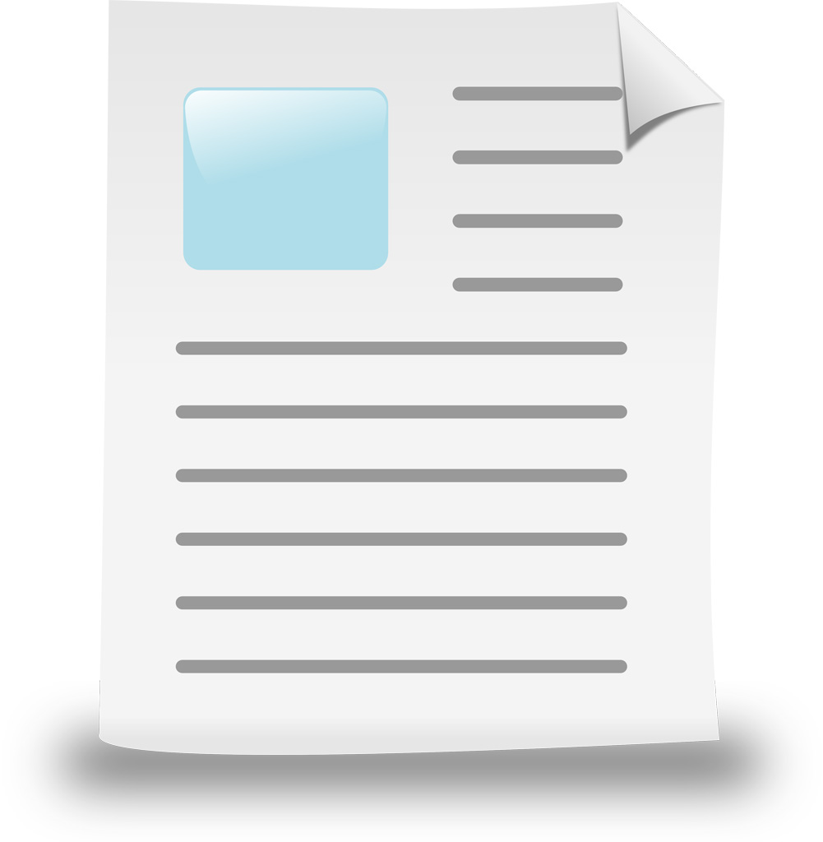
１４ 資格取得などの記録
共 通

年月日 | 資格名 | 年月日 | 資格名
申請書などの記録

年月日 | 相談機関名 | 担当者名 | 申請した項目

白老町

